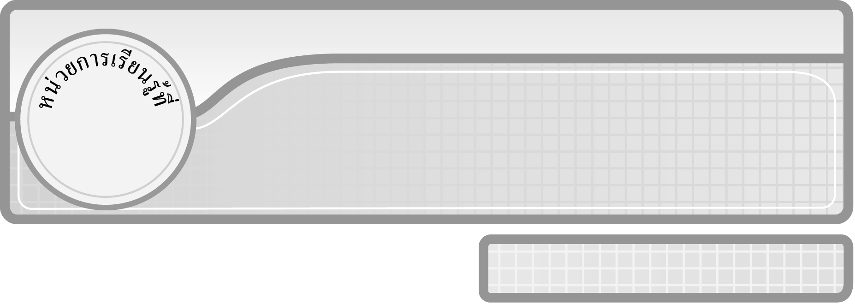
2

แผนการจัดการเรียนรู้ที่ 10
โจทย์ปัญหาการบวก : 1

ชั้นประถมศึกษาปีที่ 3 เวลา 1 ชั่วโมง

การบวก

มาตรฐานการเรียนรู้/ตัวชี้วัด

มาตรฐานการเรียนรู้
มาตรฐาน ค 1.2 เข้าใจถึงผลที่เกิดขึ้นจากการดำเนินการของจำนวนและความสัมพันธ์
ระหว่างการดำเนินการต่าง ๆ และสามารถใช้การดำเนินการในการแก้ปัญหา
ตัวชี้วัด
ค 1.2 ป.3/2 วิเคราะห์และแสดงวิธีหาคำตอบของโจทย์ปัญหาของจำนวนนับไม่เกิน
หนึ่งแสนและศูนย์ พร้อมทั้งตระหนักถึงความสมเหตุสมผล
มาตรฐานการเรียนรู้
มาตรฐาน ค 6.1 มีความสามารถในการแก้ปัญหา การให้เหตุผล การสื่อสาร การสื่อความหมาย
ทางคณิตศาสตร์และการนำเสนอ การเชื่อมโยงความรู้ต่าง ๆ ทางคณิตศาสตร์
และเชื่อมโยงคณิตศาสตร์กับศาสตร์อื่น ๆ และมีความคิดริเริ่มสร้างสรรค์
ตัวชี้วัด
ค 6.1 ป.3/1, ป.3/2, ป.3/3, ป.3/4, ป.3/5


จุดประสงค์การเรียนรู้สู่ตัวชี้วัด
1. อธิบายเกี่ยวกับขั้นตอนการแก้โจทย์ปัญหาการบวก (K)
2. เขียนประโยคสัญลักษณ์และหาคำตอบของโจทย์ปัญหาการบวก (P)
3. มีความกระตือรือร้นในการทำงาน (A)


สาระสำคัญ

กระบวนการแก้โจทย์ปัญหา 4 ขั้น คือ ทำความเข้าใจโจทย์ วางแผน ลงมือทำ และตรวจสอบ ใช้ในการแก้โจทย์ปัญหาการบวกได้


สาระการเรียนรู้

การแก้โจทย์ปัญหาการบวก


คุณลักษณะอันพึงประสงค์
ใฝ่เรียนรู้
ตัวชี้วัดที่ 4.1 ตั้งใจ เพียรพยายามในการเรียนและเข้าร่วมกิจกรรมการเรียนรู้
สมรรถนะสำคัญของผู้เรียน
1. ความสามารถในการสื่อสาร
2. ความสามารถในการคิด
◎ การคิดวิเคราะห์
◎ การจัดระบบความคิดเป็นแผนภาพ
3. ความสามารถในการแก้ปัญหา

ชิ้นงานหรือภาระงาน (หลักฐาน ร่องรอยแสดงความรู้)

1. ผลงานจากกิจกรรมข้อ 4
2. แผนภาพ กระบวนการแก้โจทย์ปัญหา

คำถามท้าทาย

นักเรียนสามารถนำความรู้เรื่อง การแก้โจทย์ปัญหาไปใช้ในชีวิตประจำวันในเรื่องใดบ้าง

การจัดกิจกรรมการเรียนรู้

1. ครูให้นักเรียนทบทวนประสบการณ์ของตนเองในการซื้อสินค้าต่าง ๆ ที่มากกว่า 1 ชิ้น โดยให้ผู้แทนนักเรียนออกมาเล่าประสบการณ์ให้เพื่อนในชั้นฟัง 2-3 คน ว่าซื้อสินค้าอะไรบ้าง สินค้าแต่ละอย่างมีราคาเท่าไร นักเรียนจะต้องจ่ายเงินในการซื้อสินค้าทั้งหมดกี่บาท เช่น ซื้อดินสอ 5 บาท กับยางลบ 3 บาท ต้องจ่ายเงินรวม 8 บาท
2. ครูนำแถบโจทย์ปัญหาติดบนกระดาน ดังนี้

ในวันสุดสัปดาห์หนึ่งมีผู้โดยสารรถไฟฟ้า ดังนี้ วันเสาร์จำนวน 16,384 คน และวันอาทิตย์
จำนวน 25,759 คน รวมมีผู้โดยสารรถไฟฟ้าทั้งหมดกี่คน

ให้นักเรียนอ่านออกเสียงโจทย์ปัญหาบนกระดานพร้อม ๆ กัน 1 ครั้ง จากนั้นครูถามคำถาม ดังนี้
¥ โจทย์ปัญหานี้เป็นเรื่องเกี่ยวกับอะไร (จำนวนผู้โดยสารรถไฟฟ้า)
¥ วันเสาร์มีผู้โดยสารรถไฟฟ้ากี่คน (16,384 คน)
¥ วันอาทิตย์มีผู้โดยสารรถไฟฟ้ากี่คน (25,759 คน)
¥ รวมมีผู้โดยสารรถไฟฟ้าทั้งหมดกี่คน (42,143)
¥ ทราบได้อย่างไร (นำจำนวนของผู้โดยสารรถไฟฟ้าทั้งสองวันรวมกัน)
¥ สามารถเขียนเป็นประโยคสัญลักษณ์ได้อย่างไร ครูให้ผู้แทนนักเรียน 1 คน ออกมาเขียนประโยคสัญลักษณ์ (16,384 + 25,759 =  )
ครูและนักเรียนร่วมกันตรวจสอบความถูกต้องของคำตอบ
3. ครูติดแถบโจทย์ปัญหาบนกระดาน เพื่อให้นักเรียนเปรียบเทียบสถานการณ์ จากโจทย์ปัญหากับกิจกรรมข้อ 2 ดังนี้

ร้านขายเสื้อผ้าแห่งหนึ่ง ในวันศุกร์ขายได้เงิน 9,463 บาท วันเสาร์ขายได้เงิน 12,055 บาท
และวันอาทิตย์ขายได้เงิน 15,780 บาท ขายเสื้อผ้าสามวัน ได้เงินทั้งหมดกี่บาท

ให้นักเรียนอ่านออกเสียงโจทย์ปัญหาบนกระดานพร้อม ๆ กัน 1 ครั้ง จากนั้นครูถามคำถาม ดังนี้
¥ โจทย์กำหนดอะไรให้ (จำนวนเงินที่ร้านขายเสื้อผ้าขายได้ในแต่ละวัน)
¥ โจทย์ถามอะไร (จำนวนเงินทั้งหมดที่ขายเสื้อผ้าได้)
¥ ร้านขายเสื้อผ้าขายเสื้อผ้าวันใดได้เงินมากที่สุด (วันอาทิตย์)
¥ เรียงลำดับวันที่ขายเสื้อผ้าได้เงินมากถึงวันที่ขายเสื้อผ้าได้เงินน้อยได้อย่างไร
(วันอาทิตย์ วันเสาร์ วันศุกร์)
¥ จะทราบได้อย่างไรว่าร้านขายเสื้อผ้าขายได้เงินทั้งหมดกี่บาท (นำจำนวนเงินที่ขายได้ในแต่ละวันมารวมกัน)
¥ จะเขียนประโยคสัญลักษณ์ได้อย่างไร ครูให้ผู้แทนนักเรียน 1 คน ออกมาเขียนประโยคสัญลักษณ์บนกระดาน (9,463 + 12,055 + 15,780 =  )
¥ สรุปคำตอบจากประโยคสัญลักษณ์ได้เท่าไร ครูให้ผู้แทนนักเรียนอีก 1 คน ออกมาเขียนคำตอบ (37,298)
จากนั้นครูให้นักเรียนพิจารณาโจทย์ปัญหาจากกิจกรรมข้อ 2 และข้อ 3 แล้วร่วมกันสรุปการแก้โจทย์ปัญหาจากโจทย์ว่า “โจทย์ปัญหาที่เป็นการรวมจำนวนต่าง ๆ เข้าด้วยกัน สามารถหาคำตอบโดยเขียนประโยคสัญลักษณ์การบวก แล้วจึงหาคำตอบ”
4. ครูแบ่งนักเรียนเป็น 2 กลุ่ม แต่ละกลุ่มจะได้รับแถบโจทย์ปัญหาการบวกกลุ่มละ 1 โจทย์ จากนั้นให้แต่ละกลุ่มช่วยกันเขียนคำถามที่ต้องการทราบข้อมูลจากโจทย์ โดยเป็นคำถามในลักษณะเดียวกับกิจกรรมข้อ 2 และข้อ 3 กลุ่มละ 5 คำถาม ลงในกระดาษเปล่า เมื่อตั้งคำถาม จากโจทย์
เสร็จแล้ว ครูให้กลุ่มที่ 1 ติดแถบโจทย์ปัญหาบนกระดาน แล้วถามคำถามที่ตั้งขึ้น ให้กลุ่มที่ 2 ช่วยกันตอบ ถ้าตอบถูกต้อง กลุ่มที่ 2 จะได้คะแนนคำถามละ 1 คะแนน เมื่อครบ 5 ข้อแล้วจะผลัดให้กลุ่ม 1 ตอบคำถามจากกลุ่มที่ 2 บ้าง เมื่อตอบคำถามแล้ว แต่ละกลุ่มจะส่งผู้แทนกลุ่ม ไปเขียนประโยคสัญลักษณ์และสรุปคำตอบจากโจทย์ของกลุ่มตรงข้าม นักเรียนร่วมกันตรวจสอบความถูกต้อง แล้วสรุปคะแนน
ตัวอย่างโจทย์ปัญหา
1) ในวันเสาร์รถไฟท่องเที่ยวมีคนขึ้นรถไฟ 1,150 คน วันอาทิตย์มีคนขึ้นรถไฟ 1,475 คน รวมทั้งสองวันมีคนขึ้นรถไฟทั้งหมดกี่คน
2) โรงงานผลิตตู้เย็นแห่งหนึ่ง ปีแรกขายตู้เย็นได้ 16,744 เครื่อง ปีที่สองขายตู้เย็นได้ 18,956 เครื่อง รวมโรงงานแห่งนี้ขายตู้เย็นได้ทั้งหมดกี่เครื่อง
5. นักเรียนร่วมกันสรุปความรู้เรื่องการแก้โจทย์ปัญหา โดยครูถามคำถาม ดังนี้
¥ การแก้โจทย์ปัญหาเริ่มจากขั้นตอนใด (ทำความเข้าใจโจทย์ คือ อ่านและวิเคราะห์โจทย์)
¥ ขั้นต่อไปคืออะไร (วางแผน คือ คิดว่าใช้วิธีการใดในการหาคำตอบ)
¥ ขั้นต่อไปคืออะไร (ลงมือทำ คือ คิดคำนวณหาคำตอบ)
¥ ขั้นต่อไปคืออะไร (ตรวจสอบความสมเหตุสมผลของคำตอบและตรวจคำตอบ)
นักเรียนร่วมกันตรวจสอบความถูกต้อง
จากนั้นครูเขียนสรุปขั้นการแก้โจทย์ปัญหาเป็นแผนภาพความคิด ดังนี้
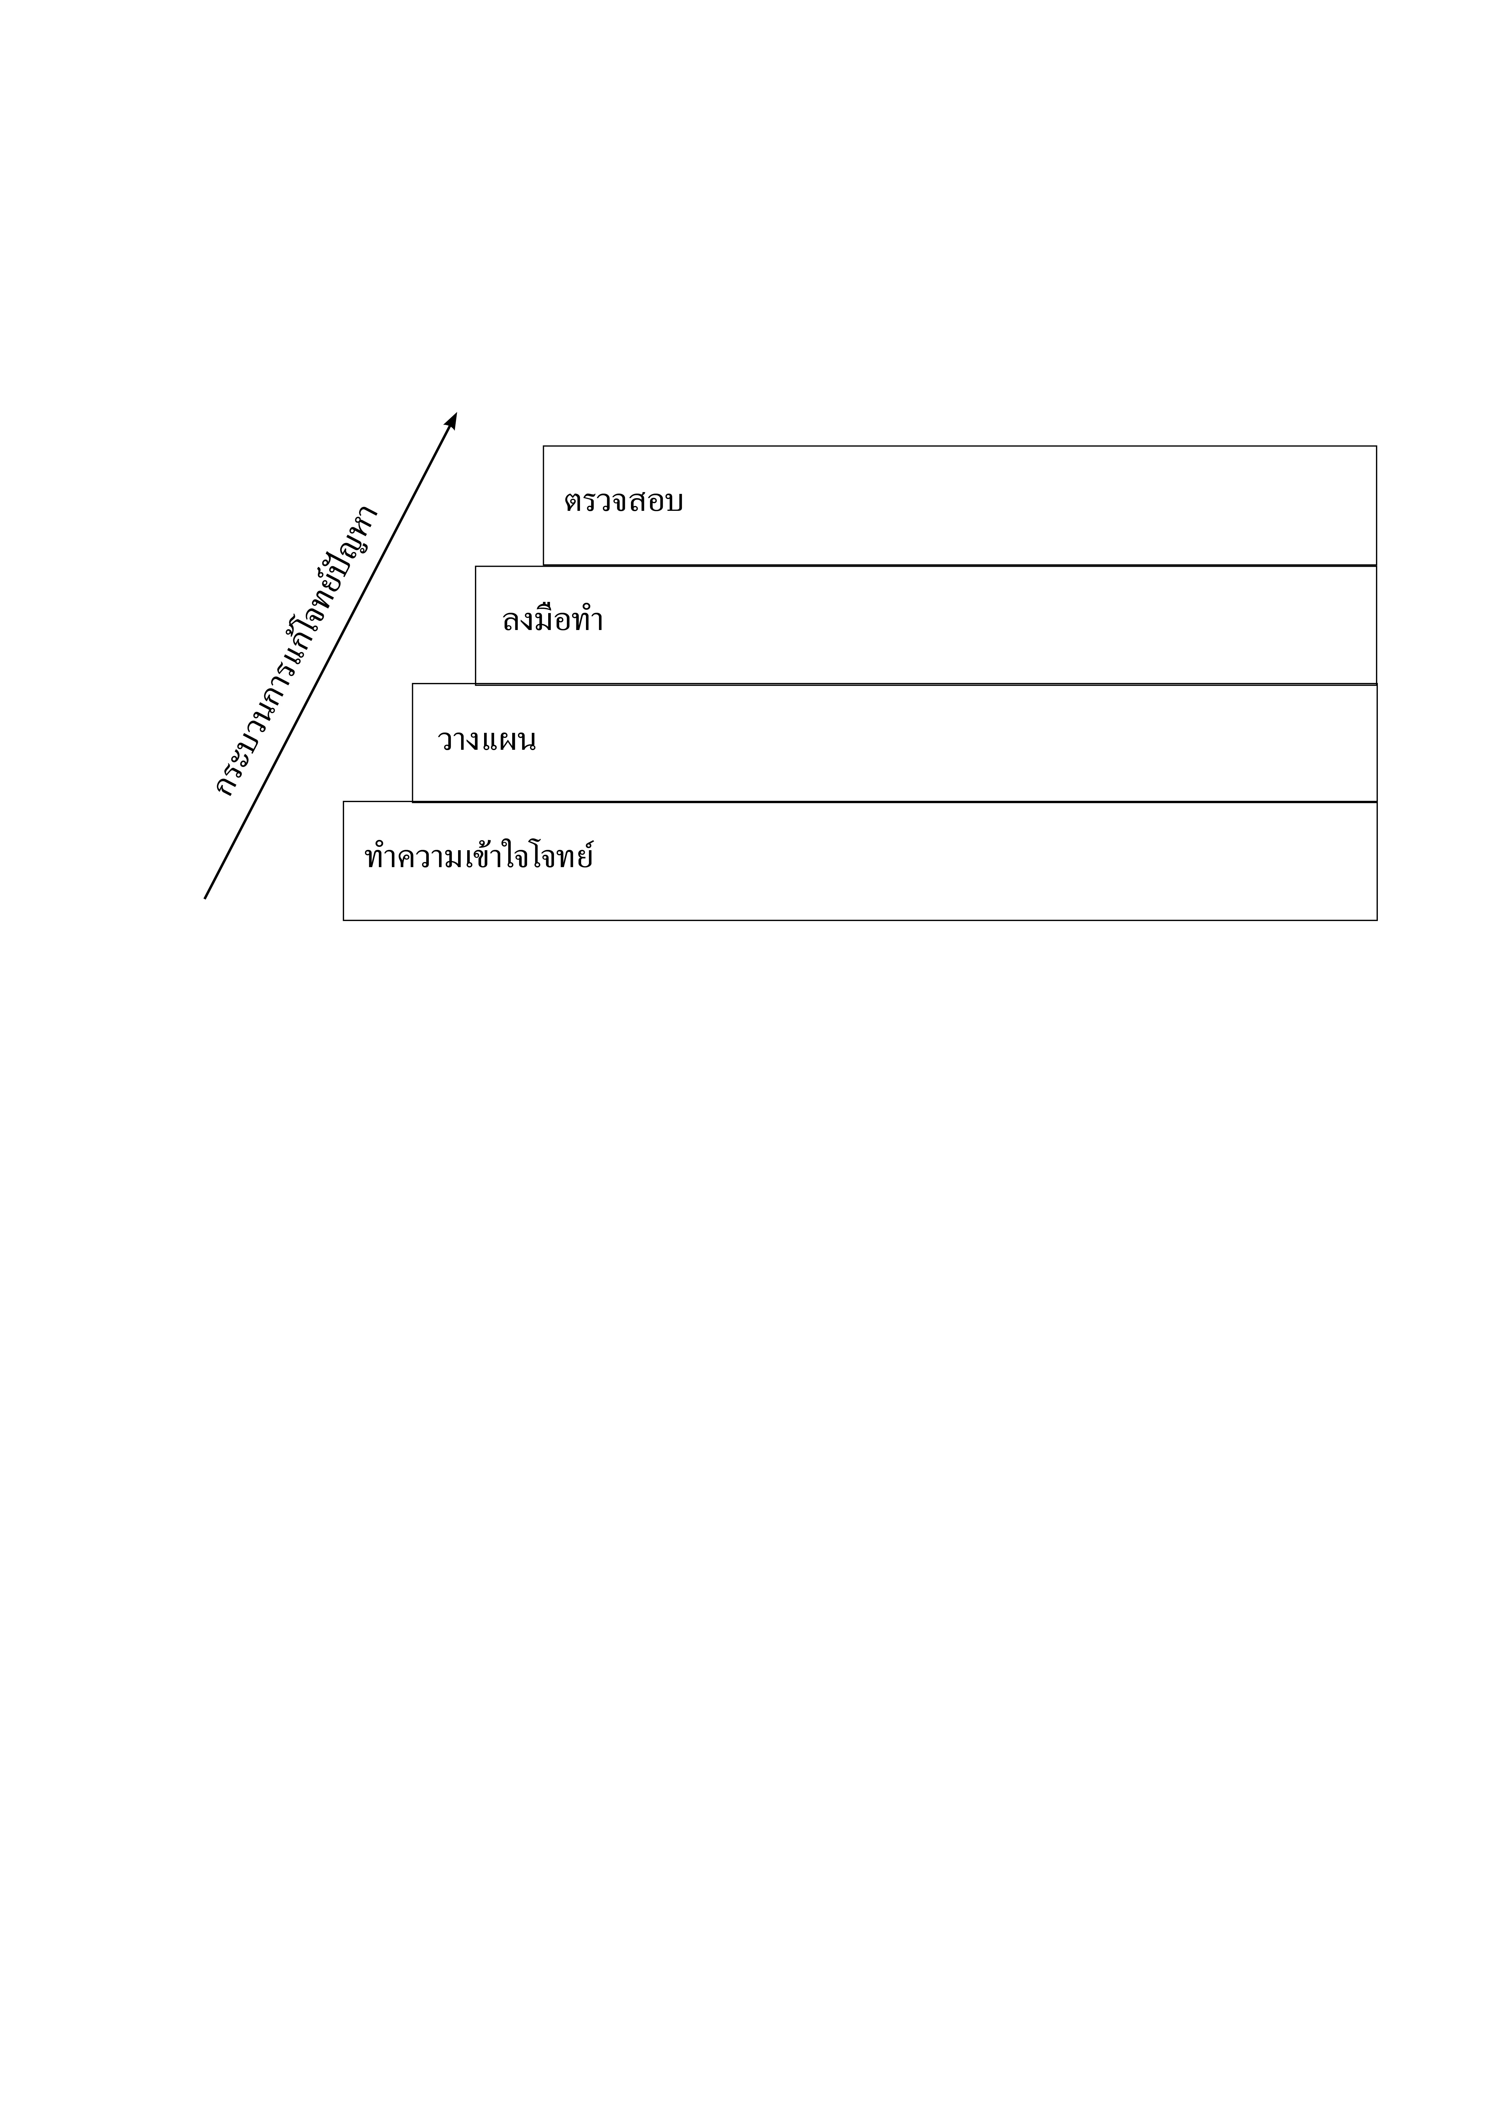
กระบวนการแก้โจทย์ปัญหา
กระบวนการแก้โจทย์ปัญหา
กระบวนการแก้โจทย์ปัญหา
กระบวนการแก้โจทย์ปัญหา
กระบวนการแก้โจทย์ปัญหา

6. นักเรียนและครูร่วมกันสรุปความรู้ ดังนี้
¥ กระบวนการแก้โจทย์ปัญหา 4 ขั้น คือ ทำความเข้าใจโจทย์ วางแผน ลงมือทำ และตรวจสอบ ใช้ในการแก้โจทย์ปัญหาการบวกได้
7. นักเรียนร่วมกันแสดงความคิดเห็น โดยครูถามคำถามท้าทาย ดังนี้
¥ นักเรียนสามารถนำความรู้เรื่อง การแก้โจทย์ปัญหาไปใช้ในชีวิตประจำวันในเรื่องใดบ้าง


การจัดบรรยากาศเชิงบวก

นำเข้าสู่บทเรียน โดยให้ผู้เรียนเล่าประสบการณ์ของตนเอง แล้วครูเชื่อมโยงสู่การเรียนการสอน เพื่อให้ผู้เรียนรู้สึกว่าตนเองมีส่วนร่วมแสดงความคิดเห็น และมีส่วนร่วมในการเรียนการสอน


สื่อการเรียนรู้

1. แถบโจทย์ปัญหา
2. กระดาษเปล่า


การวัดและประเมินผลการเรียนรู้

1. วิธีการวัดและประเมินผล
1.1 สังเกตพฤติกรรมของนักเรียนในการเข้าร่วมกิจกรรม
1.2 สังเกตพฤติกรรมของนักเรียนในการเข้าร่วมกิจกรรมกลุ่ม
2. เครื่องมือ
2.1 แบบสังเกตพฤติกรรมการเข้าร่วมกิจกรรม
2.2 แบบสังเกตพฤติกรรมการเข้าร่วมกิจกรรมกลุ่ม
3. เกณฑ์การประเมิน
3.1 การประเมินพฤติกรรมการเข้าร่วมกิจกรรม
ผ่านตั้งแต่ 2 รายการ ถือว่า ผ่าน
ผ่าน 1 รายการ ถือว่า ไม่ผ่าน

3.2 การประเมินพฤติกรรมการเข้าร่วมกิจกรรมกลุ่ม
คะแนน 9-10 ระดับ ดีมาก
คะแนน 7-8 ระดับ ดี
คะแนน 5-6 ระดับ พอใช้
คะแนน 0-4 ระดับ ควรปรับปรุง


ข้อเสนอแนะของผู้บริหารสถานศึกษา

______________________________________________________________________________
______________________________________________________________________________
______________________________________________________________________________
______________________________________________________________________________
______________________________________________________________________________
______________________________________________________________________________
______________________________________________________________________________
______________________________________________________________________________
______________________________________________________________________________
______________________________________________________________________________
______________________________________________________________________________
______________________________________________________________________________
______________________________________________________________________________
______________________________________________________________________________
______________________________________________________________________________
______________________________________________________________________________
______________________________________________________________________________
______________________________________________________________________________
______________________________________________________________________________
______________________________________________________________________________
______________________________________________________________________________
______________________________________________________________________________
______________________________________________________________________________
______________________________________________________________________________
______________________________________________________________________________

ลงชื่อ__________________ (ผู้บริหารสถานศึกษา)
(__________________)
_____/_____/_____

บันทึกหลังการสอน

ผลการจัดการเรียนการสอน
______________________________________________________________________________
______________________________________________________________________________
______________________________________________________________________________
______________________________________________________________________________
______________________________________________________________________________
______________________________________________________________________________

ปัญหา / อุปสรรค
______________________________________________________________________________
______________________________________________________________________________
______________________________________________________________________________
______________________________________________________________________________
______________________________________________________________________________
______________________________________________________________________________

แนวทางแก้ไข
______________________________________________________________________________
______________________________________________________________________________
______________________________________________________________________________
______________________________________________________________________________
______________________________________________________________________________
______________________________________________________________________________

ลงชื่อ__________________ (ผู้บันทึก)
(__________________)
_____/_____/_____

